A RISC-V Based Image Acquisition System Using CIS for Industrial Print Quality Inspection

Abstract
本文提出了一种基于接触式图像传感器（Contact Image Sensor，CIS）的工业打印质量检测图像采集系统，并设计了一个基于开源RISC-V架构的专用系统级芯片（SoC）。该系统结合了CIS模块的高集成度和低成本特性，利用RISC-V架构的灵活性和高度可定制化，构建了一个高效、低成本且具备实时性的图像采集解决方案。系统通过两轴运动平台实现对印刷结果的实时扫描，并将数据传输至上位机进行缺陷检测。实验结果表明，该系统能够高效稳定地完成高分辨率图像的采集与传输，在满足图像采集要求和系统实时性的同时，显著降低了检测成本。本文的研究不仅为工业打印质量检测提供了一种新颖的低成本解决方案，还丰富了RISC-V生态，拓展了其在工业控制领域的应用。
Keywords：接触式图像传感器（CIS）、RISC-V、实时数据采集、FPGA

Introduction
在工业4.0的背景推动下，制造业正经历着从传统生产模式向智能化和自动化的转变，印刷业作为传统实体经济的重要组成部分，在这一转型过程中扮演了关键角色。在传统的印刷流程中，为了保证印刷品质量符合要求，需要在印刷结束之后对印刷品进行质量检测，以往这个过程多依赖人工或半人工的方式进行的[1]，而研究表明[2]，由于疲劳因素的影响，人工检查的效率会随着检察员工作时间的增加而下降，且对于一些微小和低对比度特征的产品缺陷，即便是经验丰富的检查员通常也难以通过肉眼准确识别。另外，还有相关研究表明[3][4]，人类的颜色感知本质上是一种心理过程，这导致人类在识别颜色缺陷方面存在固有的局限性。因此，实现印刷品质量监控和控制过程的自动化是印刷业迈向工业4.0的关键一步。
有缺陷的产品不仅会导致成本增加，还会对整个制造流程产生负面影响。及时、准确的质量检测是确保产品符合既定标准和规范的重要环节，它能有效的降低制造成本，保证产品质量，增强企业市场竞争力。近年来，伴随着人工智能（AI）以及图像处理技术的迅猛发展，利用机器视觉与深度学习相结合的方法来实现高效、快速且精准的自动视觉检测方案得到了广泛研究与应用。这些先进技术的应用不仅极大地提高了检测速度和准确性，还减少了人为因素带来的不确定性，从而显著改善了生产效率和产品质量。文献综述[5]表明，基于机器视觉的自动检测系统已经在印刷电路板（PCB）、半导体晶圆、发光二极管（LED）等电子产品的缺陷检测中取得了显著成效，并指出未来的研究方向在于如何继续优化深度学习算法，以进一步提升系统的性能。在工业打印领域，类似的研究也在不断推进，例如[6][7][8]，这些研究探讨了如何通过结合机器视觉和深度学习技术来提高印刷品质量检测过程的自动化水平。此外，自动检测技术在纺织[9]，建筑[10]，和医疗[11]等方面也都有应用。
一个典型的工业视觉检测系统主要由三个模块组成：光源、图像采集系统、图像处理系统[12]。图像采集系统使用相机或其他图像采集设备将位于光场中的检测目标转换为图像，并将它作为输入源传输到图像处理系统，为后续的缺陷检测模型提供原始数据，一个稳定和高质量的采集系统是实现高效准确的检测的先决条件。工业中常用的图像采集设备包括工业相机和线阵扫描相机[13]。尽管这些设备能提供高质量的图像，但它们的成本昂贵，并且由于成像原理限制导致的图像形变问题，常常要求进行额外的图像校正。另外，由于需要较大的机身来容纳光路结构，从而限制了设备的整体体积[14]。
为了解决上述问题，本文提出了一种基于CIS（Contact Image Sensor）的工业打印质量检测图像采集系统。为了实现系统的高效控制，我们还设计了一款基于开源RISC-V架构的专用SoC（System on Chip）作为核心处理器，该SoC支持运行linux系统，通过我们开发的驱动和应用程序，可以控制安装在两轴运动平台上的CIS完成图像采集，并将结果通过以太网实时传输到上位机用于后续的缺陷检测。CIS模块相比传统的工业相机具有低成本、无形变、集成度高、体积小以及支持宽幅扫描等优点，能够有效降低检测系统的整体成本。而RISC-V作为开源指令集架构，具有灵活性和高度可定制化等特点，非常适合工业控制和嵌入式应用场景[15][16]。相比传统的ARM或x86架构，RISC-V能够针对具体需求优化硬件和指令集，从而提高系统效率和经济性。
本文提出的SoC方案已在FPGA平台上完成原型验证，验证结果表明，该系统具备完整的功能和可靠的运行性能，并展示了其在实际应用场景中的可行性和稳定性。
本文的贡献如下：
- 提出一种新颖的用于工业打印质量检测的图像采集系统，该系统使用CIS代替传统的工业相机，显著降低了设备成本。
- 给出了一个开源RISC-V的CIS在工业打印应用的参考实例，该方案可以直接在FPGA上进行部署，丰富了RISC-V生态。
- 设计了数据映射算法，利用片上缓存将CIS模块输出的多通道并行数据转换为顺序的串行数据存储，保证了图像像素数据的连续性和局部性，减轻了上位机后续处理过程中的计算压力。
- 提出一种机制和系统框架，能在内存资源和带宽受限的嵌入式系统的数据采集任务中，在保证数据完整性的前提下，节省存储资源的同时提高系统的实时性。
本文剩下的章节安排如下：第二节比较现有的图像采集设备，简述RISC-V处理器的发展和应用。第三节介绍提出的图像采集系统的系统框架。第四节详细介绍SoC各模块的具体实现。第五节通过实验验证系统各部分的功能性，并对整体性能进行了评估。第六节是总结部分。

Background
在工业打印中，不同类型的打印机由于其物理结构和工作原理的不同，可能会出现不同表现形式的质量缺陷。如激光打印机可能因光敏鼓、显影单元等组件的故障导致条纹、鬼影以及墨粉过多或分布不均匀，从而产生浓重的黑色区域或脏点等现象[17]。这些缺陷不仅影响打印品的视觉效果，还可能导致文档内容失去可读性。凹版印刷机则可能由于滚筒制造和使用过程中出现的孔洞，凹陷，划痕和变形等物理缺陷，导致印刷图案的缺失和色彩偏差，进而影响最终产品的质量[1]。此外，喷墨打印机也可能由于喷嘴堵塞或故障，导致墨水流动不畅，从而出现墨水滴落和飞溅，以及形成断线或线条不连续的现象[18]。
常规的印刷质量检测流程包括以下几个步骤[19]：首先，检测系统使用工业相机拍摄印刷品图像，然后将图像保存并提交到上层的检测程序。检测程序将采集的图像与标准图像进行比对，利用各种图像处理和深度学习算法检测出图片是否包含缺陷，最终将检测结果返回。可以看出，影响最终检测结果的因素除了采用的检测算法外，更重要的还有图像采集系统，图像采集系统必须在考虑成本的前提下，拍到尽可能清晰的图片，才能保证后续的检测结果的准确性。
我们调查了一些工业视觉检测系统相关的研究，面阵工业相机在许多工业视觉检测系统中得到了广泛应用，如文献[1]提出了一种结合高分辨率光学质量控制相机和深度学习软传感器的方法，用于自动检测凹版印刷过程中滚筒上的缺陷。该系统利用高分辨率相机捕捉滚筒表面的图像，并通过深度神经网络进行缺陷分类，显著提高了检测的准确性和效率。Huang等人[20]设计并实现了一个自动化的平台，用于检测生物芯片的质量。该平台使用300万像素USB相机、高清固定焦距宏镜头和红外LED光源等图像采集设备，通过步进电机驱动的三轴滑台来定位和扫描芯片，显著提高了检测的准确性和效率。也有研究提出使用线阵相机来代替面阵相机，以获得更高精度的图像，如[19]提出了一种基于线阵CCD的图像数据系统，该系统通过步进电机驱动线阵CCD来采集图像数据，在实际检测中获得了更高的检测精度和更大的检测面积。
尽管面阵相机和线阵相机都能采集到高分辨率的图像，并且已经在工业应用中取得了良好的成效，但它们依然存在一些缺点，如成本高，光路设计复杂，设备体积大，拍摄范围有限以及由于成像原理限制导致的图像形变等。相比较而言，CIS凭借其独特的成像原理和设计特点，有效克服了这些局限性。CIS使用一个或多个LED光源直接照亮待扫描的对象，然后通过一排紧密排列的光电二极管来捕捉反射光[21][22]。这些光电二极管以非常贴近被测物体表面的距离工作，使得其光路变得极其简单，避免了复杂的光学系统需求，从而显著降低了制造成本。其次，CIS的紧凑设计将光源、光敏元件和驱动电路高度集成于单个模块内，大幅减少了设备的安装空间。
然而，CIS也存在一定局限性，其小景深和接触式的工作模式使其不适合远距离、大景深的应用场景，例如复杂三维物体表面的检测任务。但这些特性恰好使其特别适合用于工业打印质量检测等近距离平面成像的场景，在这些应用中，CIS能够紧贴打印材料的表面进行高精度图像采集，确保成像清晰且一致性良好。此外，由于短光路成像模式，CIS采集到的图像无需复杂的畸变校正或光学补偿，显著降低了后续数据处理的复杂性和硬件成本。更为重要的是，通过延长光敏元件的排列长度或对多个CIS模块进行拼接，可以轻松实现对宽幅物体的全覆盖扫描，满足工业打印中大尺寸材料的全面质量检测需求。因此，基于这些优势，CIS成为工业打印质量检测系统中图像采集的理想选择，不仅满足了高分辨率和低成本的需求，还提供了高效可靠的解决方案。
CIS的控制逻辑和数据采集处理要求系统拥有高效的控制能力和实时性，传统方案通常采用ARM或商用DSP处理器，这些解决方案尽管性能强大，但硬件成本较高且灵活性有限。相比之下，RISC-V架构，凭借其开源性、模块化、可扩展等优点，能以较低的成本满足客户的定制化需求，近年来在嵌入式领域得到了广泛关注。
目前，已有大量针对RISC-V处理器设计[23]和其架构的软件支持[24]的研究被提出，这些研究为RISC-V的广泛应用奠定了基础。基于RISC-V架构的解决方案已经在很多领域取得显著进展，如在机器学习应用中，RISC-V被用于高性能卷积神经网络加速器的设计，通过针对特定任务进行硬件优化，从而提供了比传统方案更高的性能和功耗比[25][26][27]。此外，RISC-V还被用于开发其他类型的专用加速器，如用于信号处理、加密和数据压缩的加速器[28][29][30]。在物联网领域，RISC-V的开放性和灵活性使其成为智能设备和边缘计算节点的理想选择，特别是在有低功耗需求的便携式和穿戴设备中表现尤为突出[31][32]。与此同时，RISC-V安全性相关的研究也在不断推进，已经进行的研究涵盖了硬件和物理访问安全、硬件辅助安全单元、ISA安全扩展、内存保护、加密原语以及侧信道攻击防护等领域，为基于RISC-V的系统提供了强大的安全保障[33]。
然而，基于RISC-V处理器在工业控制领域的应用研究还尚显不足。因此，本文的研究不仅为工业打印质量检测提供了一种低成本、高效的解决方案，同时也扩展RISC-V的应用生态，填补其在工业控制领域的研究空白。展示了RISC-V架构在工业场景中的潜力，为未来相关领域的研究提供了重要参考。

Proposed structure and method
Introduction of system structure
我们提出的用于工业打印质量检测的图像采集系统的框架如图1所示，该框架主要包括三部分：
- 安装有打印头和扫描仪的两轴移动平台。
- 用于控制移动平台和扫描仪，并通过以太网接口与远程主机通信的FPGA控制板。
- 负责接收图像，运行图像检测程序的远程服务器。
图1 Structure of the proposed image acquisition system
常见的工业打印机通常将打印头安装在两轴运动平台上，利用电机驱动打印头在打印材料上进行扫描式图像打印，这一过程与扫描仪的工作方式类似。因此，可以将扫描仪安装在打印头后方。当打印头进行打印作业时，后面的扫描仪能够实时扫描打印结果，从而实现打印和扫描的同步进行，这种设计大大提高了图像采集的效率。
整个图像采集系统由FPGA上实现的RISC-V SoC进行控制。由于CIS内部的光敏元件将光信号转为模拟电压信号输出，而FPGA无法直接接收模拟信号，因此我们使用3块单通道，8bit的ADC：AD9280来将CIS输出的三路模拟信号转换为数字信号。此外，为了提高集成度，我们还设计了一块PCB板，将ADC芯片、CIS、步进电机、FPGA板卡以及其他外围电路连接起来。
SoC架构采用模块化设计，主要由RISC-V核，CIS控制模块，电机控制模块，DDR3存储控制器，以太网模块，AXI高速总线等组成。该SoC支持运行Linux操作系统，用户可以利用RISC-V交叉编译工具链编译应用程序，存放到SD卡中待工作时加载运行。
系统的控制路径如图1所示的绿色箭头所示，分为两部分，第一部分：用户通过编程配置模块内部寄存器，初始化CIS的工作模式，设置DMA地址，数据长度以及电机运动方向，距离和速度等必要信息，最后将模块启动标志位置1，此时硬件控制器产生对应的控制信号，经过外置PCB板转发至设备，从而驱动两轴平台和CIS进行图像采集。另一部分：DMA控制器响应设备的DMA请求，传输设备数据，当传输指定的数据长度时，触发一次中断，CPU及时将数据通过以太网接口发送出去。
数据路径如图1中的红色箭头所示：CIS采集到的图像数据首先通过ADC芯片进行模数转换后发送到FPGA板卡，然后由CIS控制器接收并向DMA控制器发起DMA请求，由DMA控制器和存储控制器将数据写入指定的DDR内存地址中。最后，CPU在中断处理程序中更新控制信息，通知用户进程处理数据，将图像数据通过TCP/IP协议传输至远程上位机，供后续处理。
上位机对接收到的图像进行处理，通过检测算法检测打印缺陷，最终将结果呈现给工作人员，当存在重大缺陷时由工作人员或上位机发送指令及时暂停打印作业。
System workflow
本节详细阐述了系统的工作流程，图2展示了本系统从软件用户层到底层硬件模块的整体架构。
对于一个数据采集系统来说，数据流传输速度是评价系统性能的重要指标[33]。为此，我们在系统的关键部分实施了一系列优化措施。首先，在扫描阶段，我们在保证同步的前提下尽可能提升电机运行速度，使其接近CIS模块的最大扫描频率，从而提高采集效率。其次，在数据传输阶段，为了避免传统方案中因扫描结束后再传输数据所导致的大量内存占用及时间浪费，我们引入了并行化的数据采集与传输机制。
在连续单向数据流传输的场景下，乒乓缓存技术通常被用作优化手段。其优势在于空间上通过循环利用缓冲区提升了存储效率，且在时间上实现了数据写入与读取的并行处理，从而缩短传输延迟、提高系统的实时性和吞吐量[35]。然而，使用乒乓缓冲的前提条件是数据生产速率必须低于或等于数据消费速率，否则可能导致数据被覆盖。在我们的系统中，数据生产者是CIS模块，为了简化控制逻辑，在扫描过程中我们控制电机保持匀速运动，所以CIS的数据生成速率保持恒定。而数据消费者为以太网模块，其传输速度受到嵌入式系统资源受限及网络带宽限制的影响，在网络拥塞或内存争用情况下可能波动，难以保证乒乓缓存的可靠性。
为解决上述问题，我们提出一种基于多DMA缓存和中断的实时数据传输机制及系统框架。如图2所示，具体做法是通过在内核空间中维护两个队列，一个传输队列和一个DMA存储队列，初始时两个队列都为空。用户程序运行时，首先通过scanner_ioctl()函数预申请DMA内存并放入DMA队列（步骤a pre-allocation），如图2中的黄色块所示。随后调用scanner_write()配置相关的硬件寄存器并启动扫描仪（步骤b configure device），DMA控制器根据设置的DMA目的地址，将采集到的数据通过DMA通道写入内存。当数据传输达到预设阈值时，将触发一次数据就绪中断。中断服务程序响应后，数据块将被转移至传输队列，此时调用scanner_mmap()将数据映射到用户空间（步骤c DMA mapping）。最后，用户程序通过TCP/IP协议将数据传输至远程主机（步骤d Data transmission），发送完成后在解除映射的回调函数中又将这段DMA内存再重新添加到DMA队列的尾部，以便重复利用。
图2 System framework overview
DMA控制器触发的中断分为数据就绪中断和结束中断两类。当中断发生时，中断服务程序首先通过中断状态寄存器识别中断类型。若为数据就绪中断，程序使用内核链表API将当前DMA块移出DMA存储队列并加入传输队列（图2中的红色曲线所示），同时从DMA队列中取出新的DMA块，并将其地址更新至DMA控制器。此操作完成后，清除中断标志位，使能新一轮DMA传输。若为结束中断，则将最后一个DMA块转移至传输队列，清除中断标志位，并通知用户层扫描任务完成。中断服务程序的流程图如图3所示。
图3 Flowchart of interrupt service routine
通过预分配多块DMA缓存并结合中断机制动态替换缓存块，避免了因网络传输速度限制导致的数据覆盖问题。此外，缓存的读写交替机制使数据采集与传输得以并行化，提高了系统实时性与传输效率。预申请的DMA数量和大小由用户指定，因此用户可根据具体场景调整DMA缓存的数量与大小，灵活配置系统参数以避免存储资源浪费，增强系统适应性。

Hardware implementaion
本节将介绍我们设计的SoC的实现细节，SoC的整体框架如图1所示，下面将对其中几个关键模块做详细介绍。
RISC-V core
本文设计的SoC是基于一个开源项目[36]实现的，该项目提供了RISC-V SoC的FPGA原型实现参考，项目包含SoC源码以及一系列的编译脚本，支持生成基于Rocket或BOOM的自定义RISC-V SoC。软件方面，该仓库集成了用于编译U-Boot，OpenSBI和Linux内核的脚本，并使用Debian根文件系统以创建完整的系统运行环境。除了RISC-V核，该SoC还包含了DDR，UART，SD和Ethernet控制器，其中DDR是由Vivado生成的[37]，UART，SD和Ethernet则是来源于开源社区贡献的Verilog开源实现。基于该项目的默认配置，我们生成了一个双核Rocket架构的SoC版本，并在Genesys2开发板上进行实验，SoC运行频率设定为100 MHz。本文以该SoC为基础，开发并集成了与扫描仪控制相关的硬件模块。
CIS controller
CIS控制器通过专用时钟信号线和启动控制信号线驱动CIS模块，并通过三个引脚依次点亮RGB LED，以实现各颜色通道的像素数据采集。采集完成后，数据通过三个并行通道输出。
CIS控制器的内部结构如图4所示，时序控制单元在PLL产生的时钟驱动下，生成CIS模块及ADC控制器的控制时序，同时产生LED的控制信号。本文所使用的CIS模块支持300、600和1200DPI三种工作模式，不同模式对应不同的控制时序。控制器会根据控制寄存器的配置信息，动态生成与目标模式匹配的控制时序信号。ADC控制器负责生成AD9280所需的工作时钟，AD9280最高转换速率可达32MSPS，我们通过为其提供25Mhz的时钟，是CIS时钟的5倍，使得AD9280可以在每个像素点采样5次模拟电压值。之后由数据接收器在特定的时序接收AD9280输出的数据，并将其经过滤波器做平均滤波，保证数据的准确性。最终，ADC控制器向DMA控制器发出DMA请求，将数据输入DMA控制器，由DMA控制器写入其内部的缓冲区，并在适合的时机写入存储器。
图4 Block diagram of CIS controller

Motor controller：
电机控制器被设计用来控制两轴移动平台上的步进电机运动，所选用的步进电机内置编码器和微控制器，并支持通过串口以特定格式的命令进行运动控制。因此，电机控制器的核心是基于串口控制器设计的，如图5所示，电机控制器嵌入了串口控制单元，通过串口协议向电机发送控制命令，同时接收电机的反馈信息。用户通过配置端口寄存器，可以设置电机的运动参数，包括运动方向，速度和位移距离。控制命令的编码和反馈信息的解码分别由编码和解码单元完成。
图5 Block diagram of motor controller
在实际扫描作业中，为了获取高质量的图像，必须控制水平和垂直方向的采集精度一致，在我们的系统中，CIS的分辨率决定了水平方向的采集精度，垂直方向的采集精度由步进电机的驱动CIS移动的速度决定。
CIS的单线采集时间$t$最小值决定了采集速度上限，该参数可从设备规格参数中获得。由于彩色扫描的原因，对于每行像素，需要采集三次，所以为了控制水平和垂直方向的分辨率一致，CIS的线性移动速度$v$的计算方式如下：
$$w=25.4/R$$
$$v=w/3t$$
其中$w$为采集线的宽度（单位mm），$R$为CIS的分辨率（单位DPI）。
由于我们真正控制的是电机的转速，所以还需要将CIS的移动速度与电机转速进行转换，假设传送带轮的直径为$D$（单位mm），则电机每旋转一圈，CIS移动的距离为$M=πD$。所以步进电机的转速$N$（单位RPM）可以通过以下公式计算：
$$N=\frac{60v}{M}=\frac{20w}{tM}$$
DMA controller：
为了高效完成设备数据到存储器的传输，通常采用DMA传输技术。DMA能够通过专用的通道将数据直接写入存储器，无需CPU介入，从而大幅提升数据传输效率。尽管Vivado工具提供了成熟的DMA IP核[38]，但其复杂的设计导致较高的硬件资源占用。为了降低资源消耗并更好地满足本项目的需求，我们设计了一种轻量化的DMA控制器。
由于CIS模块只需要将数据写入存储器，而无需从存储器中读取数据，所以如图6所示，我们的DMA控制器只实现了写通道功能，去除了冗余的硬件，这有助于简化设计，节省资源。用户通过配置寄存器设置DMA目标地址，数据长度等参数。当DMA控制器收到来自CIS控制器的DMA请求时，数据首先通过Datamover模块写入数据缓冲区。数据缓冲区是利用Vivado的IP核生成器实现的，占用FPGA的BRAM资源。Write Engine模块实时监控缓冲区状态，当缓冲区数据到达设定阈值时，启动DMA传输，将数据从缓冲区读出并通过AXI master接口写入内存。传输完成后，Write Engine模块会产生中断信号。
图6 Block diagram of DMA controller
考虑到CIS模块输出的数据是分段并行输出的，这导致FPGA接收到的数据不是按照行像素顺序排列的。如图7所示，CIS传感器为了实现分段的并行加速输出，一个扫描行的单色数据如图7(a)所示，被分成A/B/C三段，分别由VOUT1/VOUT2/VOUT3三个端口并行输出，因此FPGA接收到的第一个24-bit数据为{a1,b1,c1}，第二个数据为{a2,b2,c2}(如图7(b))。若直接将数据按接收顺序存入缓冲区，则最终上位机接收到的数据排列情况如图8(a)所示。在此情况下，上位机在访问图像时需要先进行数据重排以恢复行像素顺序，这将显著增加上位机的计算负担，尤其是在处理高分辨率图像时，计算量将显著增长。
图7 Segmented and parallel data output of CIS
为此，我们将图6数据缓冲区设计为双口RAM结构，而不是FIFO。虽然FIFO的控制逻辑简单，但其先入先出的存储机制无法解决上述的数据排列问题。而双口RAM结构支持同时进行不同地址的读写操作，且可以进行随机存取，不受写入顺序的限制，具有更高的灵活性。我们设计了一个简单但高效的数据映射算法，用于在数据写入缓冲区前计算像素数据的存储地址，将分段并行输出的数据重新排列成正确的顺序，以满足上位机对连续图像数据的需求。具体而言，算法利用双口RAM的随机访问特性，对每个输入的24bit并行数据，根据当前时序和颜色通道等信息计算偏移地址，将像素数据直接存储到正确的位置，如图8(b)所示，从而实现本地化的数据重排，极大地减轻了上位机后续数据处理的计算压力。
图8 Data layout in memory before(a) and after(b) reordering

Experiment
本文实验环境如图9所示，核心硬件平台为基于Xilinx Kintex-7 FPGA（XC7K325T-2FFG900C）的Genesys2开发板。通过Vivado 2022.2对SoC的RTL代码进行综合与实现后，生成的bit流文件被烧录至开发板，RISC-V处理器核在100 MHz时钟频率下运行。此外，系统通过SD卡引导加载包含Linux内核的完整软件栈，并结合CIS传感器、两轴运动平台和远程PC，实现数据采集与功能验证。
图9 Experimental setup
功能性测试：
为了验证所提出系统的基本功能，我们设计并进行了多组实验，测试系统在不同分辨率（300、600 和 1200 DPI）以及不同尺寸打印样本下的图像采集能力。实验过程中，我们通过两轴运动平台控制扫描仪的移动，并实时监测系统的图像采集和数据传输过程。实验结果表明，在所有测试条件下，系统均能够成功采集到与原始打印样本一致的图像，并准确无误地传输至上位机。这些结果验证了系统在功能性方面的可靠性和正确性，为后续性能测试奠定了基础。
系统性能评估：
在本文提出的基于多DMA缓存与中断机制的数据采集和传输并行化方案中，DMA块的大小和块的数量是影响系统性能的两个关键参数。为最大化数据传输效率并优化存储资源利用率，我们设计了实验对这两个参数进行评估。由于CIS的数据采集频率取决于其工作时钟频率，与设置的分辨率无关，因此我们的实验都在300DPI模式下进行，且每个数据都是进行10次重复实验后取平均得到的。
实验设置了多个扫描尺寸，对每个扫描尺寸，图像的列宽度固定为2592个像素，对应CIS模块在300dpi下的扫描长度，并通过改变扫描图像的行数来模拟不同的扫描尺寸。在每个扫描尺寸下，实验均确保预申请的DMA存储空间总容量满足或超过目标扫描尺寸的需求量，以保证数据完整性的前提下，通过逐步调整单块DMA内存块的大小，记录扫描仪从数据采集到全部传输完成的总时间，以此探究单个DMA块大小对系统性能的影响。
实验结果如图10所示，随着单个DMA块大小的增加，系统总运行时间在初期显著下降，而后趋于稳定。这是由于最开始随着DMA块大小增大，程序中断和tcp传输过程中的系统调用次数显著减少，从而减少了上下文切换开销。而当DMA块大小超过某一阈值后，进一步增大块大小所带来的时间收益逐渐趋于饱和，无法继续提升系统性能，反而可能因存储资源的低效利用和数据传输的延迟而增加整体系统负担。因此，基于实验结果，建议单块DMA块大小应设为总存储空间的0.75%至1.25%，以兼顾系统性能与存储资源利用率。
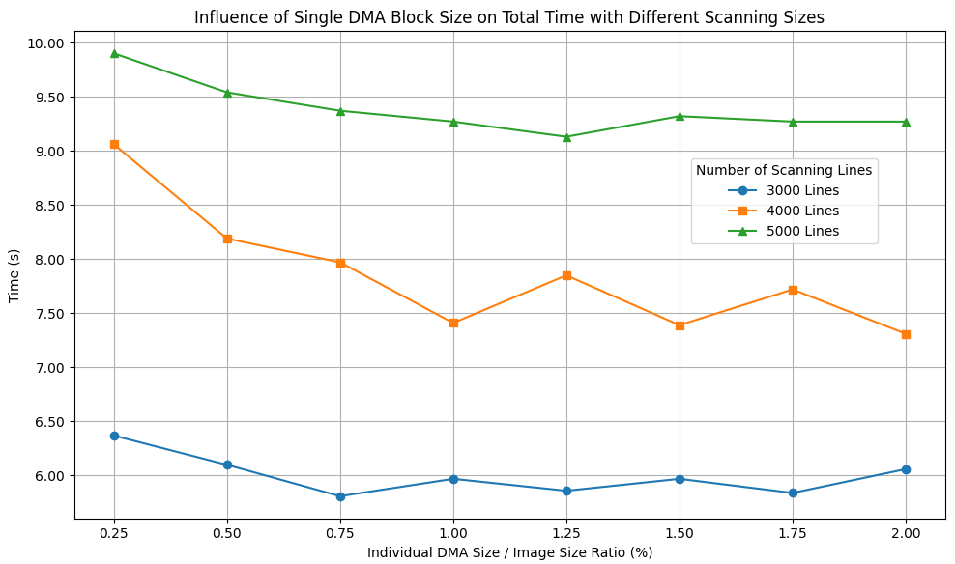
图10 Effect of single DMA block size on system performance
实验还进一步评估了所提出方案在提升存储空间利用率和系统实时性方面的表现，并与传统的单缓存方案进行对比，同时还观察了网络带宽对系统性能的限制。我们将单块DMA块大小设置为图像大小的1%，再次进行实验，记录程序运行时间以及运行期间传输队列中等待传输的DMA块数量的峰值，以观察数据堆积情况。同时计算程序运行期间实际使用的存储空间。

表1
扫描尺寸 | 单个DMA块大小（Byte） | 传输队列等待传输的DMA块峰值（块） | 堆积的数据量（Byte） | 实际使用的存储空间（Byte）
3000*2592 | 233280 | 75 | 17496000 | 17729280
4000*2592 | 311040 | 72 | 22394880 | 22705920
5000*2592 | 388800 | 73 | 28382400 | 28771200
实验结果如表1所示，在程序运行期间，传输队列中堆积了大量待传输的数据，这说明网络带宽成为系统瓶颈，限制了系统的性能。对于表中展示的实际使用的存储空间是通过传输队列堆积的数据加上设备当前正使用的那块DMA内存得到的。将其与单缓存方案对比，结果如图11所示。传统单缓存方法需要完整图像大小的存储空间来缓存图像，而对于多DMA缓存方案，尽管网络带宽限制导致了一定程度的数据堆积，但多DMA缓存方案通过高效且重复的利用多个缓存块，显著减少了所需的存储空间。与传统单缓存方案相比，多DMA缓存方案在不同扫描尺寸下均表现出更高的存储空间利用率，平均提高了约25%。这一改进不仅优化了存储资源的使用，还提升了整体系统的性能。
图12则比较了单缓存方案和我们提出的多缓存在运行时间上的表现，由于本文的方案利用多缓存和中断结合的方法，将数据采集和传输的过程并行化，所以相比单缓存方案的串行执行，整体运行性能明显优于单缓存方案。且当扫描尺寸增大时，本文方案节省的时间越多。但同样由于网络瓶颈的问题，系统只能实现一定程度的实时性。

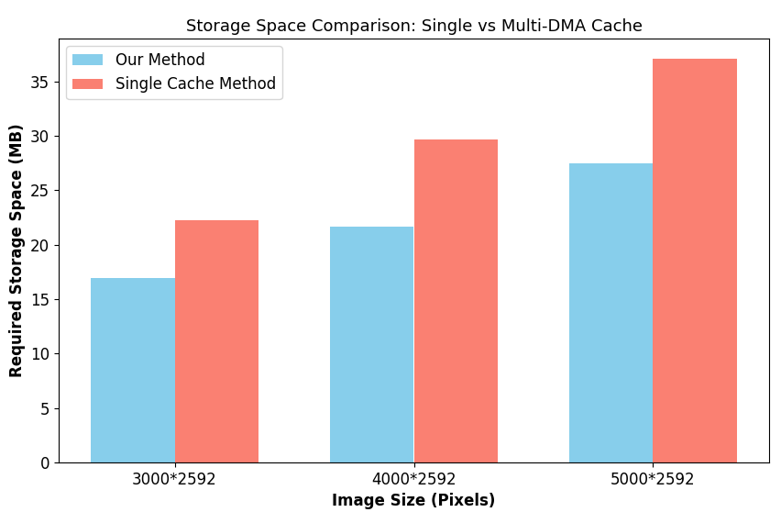
图11 Storage space comparison: single vs multi-DMA cache
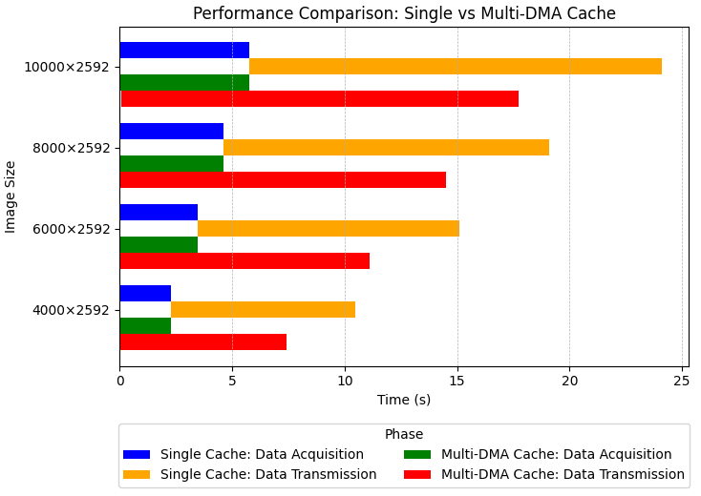
图12 Performance comparison: single vs multi-DMA cache
值得注意的是，我们SoC的以太网模块[39]使用RGMII接口与Genesys2开发板上的千兆以太网PHY芯片通信，工作时钟频率为125Mhz，理论上支持1000Mbit/s的数据传输。而在我们的系统中，使用专业的网络带宽测试软件iperf3进行测试的结果如图13所示，实际测得的网络带宽仅为约37.0Mbit/s，与理论值存在显著差距。我们通过top命令检查系统进程状态时发现，iperf3进程的CPU占用率大于95%，这表明处理器性能不足是导致网络速率瓶颈的主要原因。由于我们的 SoC 是在 FPGA 上运行，其运行时钟频率仅为 100 MHz，因此无法充分发挥以太网模块的性能。如果将 SoC 以 ASIC的形式实验，预计能大幅提高系统性能，从而解决上述实验结论中提到的网络瓶颈问题，达到更高的实时性。
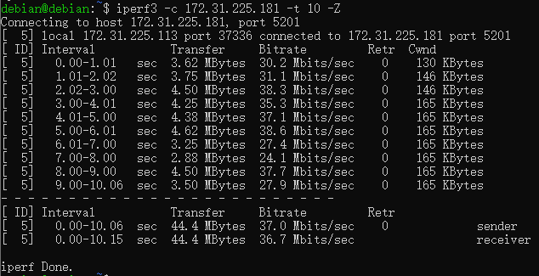
图13

Conclusion
本文设计并实现了一种面向工业打印质量检测的图像采集系统，充分利用接触式图像传感器（CIS）的高集成度和低成本优势，并设计基于 RISC-V 架构的专用 SoC，提出了一种高效、经济的解决方案。通过设计高效的数据采集与传输机制，本系统在实时性和性能优化方面取得了良好成效，同时显著降低了成本。
实验结果表明，该系统能够准确采集高分辨率图像，并通过多 DMA 缓存与中断机制实现了数据采集与传输的并行化，优化了系统性能。相较于传统的单缓存方案，本系统的多缓存方案优化了存储资源利用率，平均提升约25%，有效缓解了嵌入式系统资源受限的问题。此外，通过设计数据映射算法并利用双口 RAM 结构的访问特性，确保了图像数据的连续性和局部性，减轻了上位机的计算压力。
尽管如此，实验中发现，受限于 FPGA 实现的 RISC-V 处理器性能，系统在网络传输带宽方面存在瓶颈。这主要归因于 SoC 的工作频率较低，导致以太网模块性能未能完全发挥。未来如果将 SoC 以 ASIC 的形式实现，可显著提升系统整体性能。
总体而言，本文的研究为工业打印质量检测提供了一种新颖的低成本解决方案，同时也展示了 RISC-V 在工业控制领域的应用潜力。所提出的系统设计方法具有一定的通用性，为未来相关领域的研究提供了重要参考。

Reference
[1] Deep Learning for Industrial Computer Vision Quality Control in the Printing Industry 4.0
[2] Evaluating the eye fatigue problem in wafer inspection
[3] Modeling human color perception under extended luminance levels
[4] Measuring color defects in flat panel displays using HDR imaging and appearance modeling
[5] A Review and Analysis of Automatic Optical Inspection and Quality Monitoring Methods in Electronics Industry
[6] Deep learning for zero-defect inkjet-printing of electronics
[7] Print Quality Assessment by Image Processing Methods for Printed Electronics Applications
[8] Industrial Optical Character Recognition System in Printing Quality Control of Hot-Rolled Coils Identification
[9] Neural network based detection of local textile defects
[10] Deep learning-based crack damage detection using convolutional neural networks
[11] Deep learning applications in medical image analysis
[12] State of the Art in Defect Detection Based on Machine Vision
[13] Linear CMOS image sensor with time-delay integration and interlaced super-resolution pixel
[14] A Novel Line-Scan Palmprint Acquisition System
[15] The RISC-V Instruction Set Manual, Volume I: User-Level ISA Version 2.1(https://riscv.org/specifications/ratified/)
[16] The RISC-V Instruction Set Manual, Volume II: Privileged Architecture Version 1.9
[17] Simulation of Print Quality Defects
[18] Classifications and Applications of Inkjet Printing Technology: A Review
[19] Research on the image data system used in printing quality inspection
[20] The design and implementation of an automatic platform to screen chips
[21] JBIG for Printer Pipelines: A Compression Test
[22] High Performance 400DPI A4 size Contact Image Sensor (CIS) module for Scanner and G4 Fax Applications
[23] A comparative survey of open-source application-class RISC-V processor implementations
[24] A Survey of the RISC-V Architecture Software Support
[25] Full-stack open-source framework for tiny machine learning (tinyml) acceleration on fpgas
[26] NVDLA: Seamless third-party IP integration with ESP
[27] Gemmini: Enabling systematic deep-learning architecture evaluation via full-stack integration
[28] A Portable DSP Coprocessor Design Using RISC-V Packed-SIMD Instructions
[29] Cryptographic Accelerators for Trusted Execution Environment in RISC-V Processors
[30] A Time Series Data Compression Co-processor Based on RISC-V Custom Instructions
[31] A RISC-V ISA Extension for Ultra-Low Power IoT Wireless Signal Processing
[32] Day–Night architecture: Development of an ultra-low power RISC-V processor for wearable anomaly detection
[33] A Survey on RISC-V Security: Hardware and Architecture
[34] Effectiveness-analysis of real-time data acquisition and processing multichannel systems
[35] Optimization design of high-speed data acquisition system based on DMA double cache mechanism
[36] https://github.com/eugene-tarassov/vivado-risc-v/tree/master
[37] Xilinx, UG586,Zynq 7000 SoC and 7 Series Devices Memory Interface Solutoins v4.2 User Guide [S], Xilinx, 2024
[38]Xilinx, PG021 AXI DMA核AXI DMA v7.1 LogiCORE IP Product Guide [S], Xilinx, 2024
[39]https://github.com/alexforencich/verilog-ethernet

